- Chuẩn bị 1 source code để thực hiện CI-CD
Lấy 1 project Spring Boot + MySQL + API

- Tạo 1 tài khoản trên Docker hub
https://hub.docker.com

- Tạo 1 git repo trên GitHub
- Vào Setting của repository vừa tạo
- Vào Secrets And Variables
- Vào Actions
- Tạo các biến môi trường:
  - DOCKERHUB_USERNAME
Tên của tài khoản bên Docker Hub
  - DOCKERHUB_TOKEN
    - Vào Docker Hub
    - Click vào icon tài khoản
    - Chọn Account Settings
    - Vào Personal Access Tokens
    - Chọn Generate new token
Tạo 1 generate access token
Copy và lưu vào bên biến môi trường của GitHub

- Thay đổi nội dung Build Docker Image
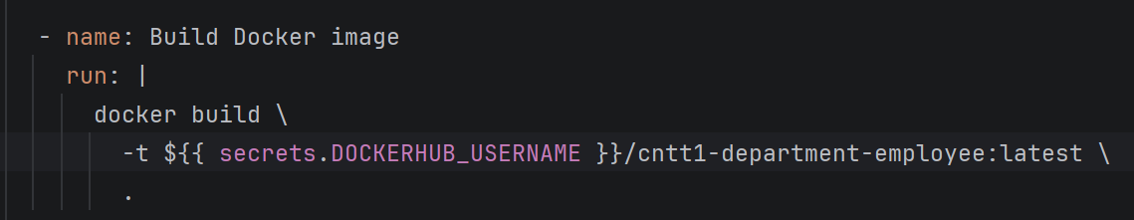
Đổi cntt1-department-employee: Tên repository trên GitHub

- Tạo các biến môi trường sau trên GitHub
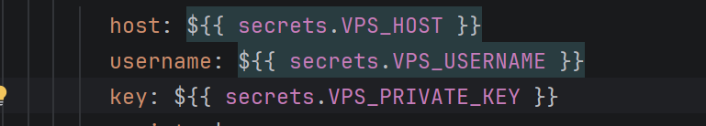

- Thay đổi cấu hình file docker-compose.yml
